Brezžično izobraževalno omrežje EDUROAM
Osnovna šola Mihe Pintarja Toleda Velenje nudi zaposlenim možnost brezplačnega dostopa do brezžičnega računalniškega omrežja EDUROAM. Tako dodeljeni dostop ni namenjen komercialni uporabi. EDUROAM je del šolskega omrežja, ki je povezano v omrežje Arnes in evropski sistem, zato zanj veljajo enaka pravila kot za dostop do omrežja Arnes (http://www.arnes.si/dostop).
1. Kaj je Eduroam?
Storitev Eduroam omogoča zaposlenim varen in preprost dostop do zaščitenega brezžičnega (WLAN) omrežja na naši šoli in gostovanje v omrežjih drugih institucij, vključenih v sistem Eduroam.
V omrežje Eduroam so vključene izobraževalne in raziskovalne ustanove (fakultete, inštituti, srednje šole) v Sloveniji (http://www.eduroam.si) in tujini (http://www.eduroam.org).
Omrežje je zasnovano tako, da lahko uporabniki dostopajo transparentno in brezplačno v katerikoli zgoraj navedeni ustanovi (doma in v tujini), in to z istim uporabniškim imenom in geslom kot v "domačem" omrežju Eduroam (npr. zaposleni na OŠ Mihe Pintarja Toleda dostopa v zaščiteno omrežje Eduroam v Krškem ali Mariboru oz. v katerokoli omrežje Eduroam v tujini). Pri tem je tako sami ustanovi kot gostujočem uporabniku zagotovljena kar največja varnost, saj je onemogočeno prisluškovanje in lažno predstavljanje.
2. Tehnične zahteve za dostop
V brezžično omrežje z imenom (SSID) eduroam se je mogoče povezati s prenosnim računalnikom, dlančnikom, telefonom; skratka z napravo, na kateri operacijski sistem in brezžični vmesnik podpira standard 802.11a/g/n ter varnostni protokol WPA1/2-Podjetniško (WPA1/2-Enterprise) in prijavni standard 802.1x z EAP-TTLS + PAP (enkripcija podatkov AES).
3. Navodila za priklop
Podrobna navodila za namestitev najdete na naslovu www.eduroam.si.
Za uspešno prijavo v omrežje eduroam potrebujete veljavno uporabniško ime in geslo v matični organizaciji.
Za hitrejši dostop do nameščevalnika poskenirajte QR kodo:

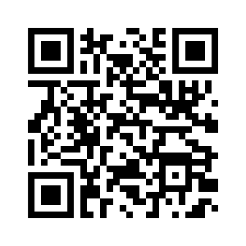
4. Pomoč in kontaktne osebe
Kontaktna oseba je Dejan Zupanc, tel: (03) 898 33 60, ali dejan.zupanc@guest.arnes.si

